Demokrati og diktatur

Demokrati - Bestemme saman
Demokrati, også kalla folkestyre, er namnet på ei styreform der folket har moglegheita til å ta del i viktige avgjerder. Moglegheita til å påverke får folket gjennom å stemme ved val. Demokrati skil seg frå andre styreformer som diktatur, der ein person styrer. Styreforma i Noreg blir kalla demokrati. Det vil seie at alle som bur i Noreg, skal få vere med og bestemme korleis samfunnet skal vere. Barn og unge skal få seie si meining og bli høyrde i saker som gjeld dei.
Demokrati er eit ord som er sett saman av dei to greske orda “demos”, som tyder folk, og “kratein”, som tyder herskar eller styre. Tanken om folkestyre oppstod i Aten for omtrent 2500 år sidan. I Noreg har vi ulike politiske parti som har ulike meiningar om korleis samfunnet bør vere. Når det er stortingsval, kan alle vaksne norske borgarar over 18 år stemme på det partiet dei er mest einig med.
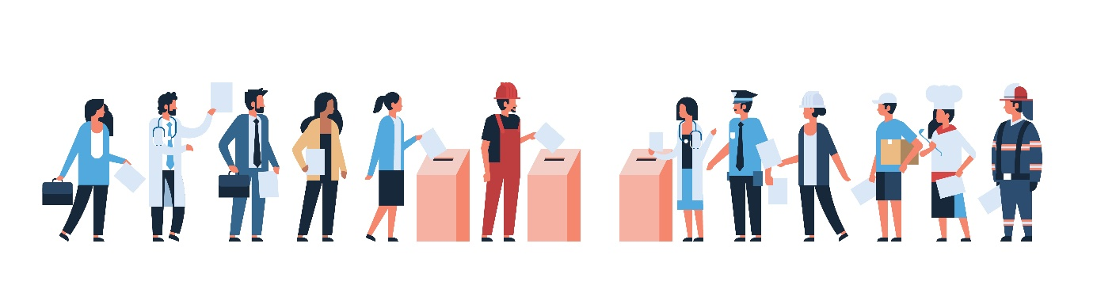
Illustrasjon: Adobe Stock Mst3r.

Ytringsfridom
I eit demokrati er det ytringsfridom. Det vil seie at alle kan seie eller skrive det dei meiner, utan å bli straffa for det. Frå vi er små, lærer vi å uttrykke tankar, kjensler og meiningar. Samtidig er det viktig at vi lærer å respektere at andre kan ha meiningar som er forskjellige frå våre. Etter kvart som du veks til, skal meiningane dine i stadig større grad bli tatt omsyn til.

Demokrati – frie medium
I eit demokrati blir massemedia brukte til å formidle ulike meiningar. Dei politiske partia i Noreg bruker ulike medium for å nå fram til folk, særleg før det skal vere val. Vi kan følgje med på TV, i aviser, i radio og på Internett når politikarar diskuterer korleis dei vil at samfunnet skal vere.
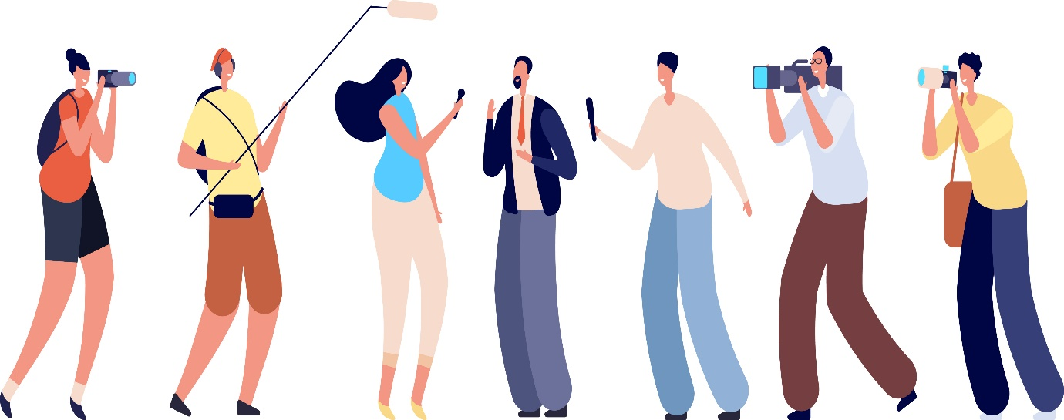
Illustrasjon: Adobe Stock MicroOne.

Diktatur – nokre få bestemmer
Nokre land har ei styreform som blir kalla diktatur. I eit diktatur er det berre ein eller nokre få som har makt til å bestemme korleis landet skal styrast. Det er ikkje lov til å vere ueinig med dei som styrer landet. Folk som seier eller skriv noko som myndigheitene ikkje liker, kan bli forfølgde og fengsla. Nokre blir også drepne på grunn av meiningane sine.
Det er vanleg å omtale ulike typar diktatur alt etter kor mange (eller kven) dei styrande er og kor fullstendig fråværet av fridom er:
- Er makta konsentrert hos éin diktator, talar ein om einmannsdiktatur, eller einevelde, til dømes Adolf Hitler i Tyskland, Josef Stalin i Sovjetunionen og Francisco Franco i Spania.
- Er makta konsentrert hos fleire, kan ein tale om eit kollegialt diktatur eller eit fåmannsvelde (oligarki), som i mange land der ein militærjunta eller berre eitt parti styrer.

Diktatur – berre ei stemme skal høyrast
I land med diktatur eig eller kontrollerer myndigheitene massemedia. Aviser, radio og TV får berre fortelje det myndigheitene vil at folk skal høyre. Det er ikkje lov til å seie eller skrive det ein meiner. Myndigheitene sin kontroll over det folk seier og skriv, blir kalla sensur.

